杭州师范大学考场情况填写工作流程说明
- 《杭州师范大学考场情况登记表》，监考人员填写说明
- 监考人员认真填写《杭州师范大学考场情况登记表》，表格内所有信息填写完整后，由两名监考人员签字，考试结束以后立即交给开课学院教务科。
- 如有学生缺考，请将缺考学生信息如实填写在缺考记录栏中，由两名监考人员签字。如图：
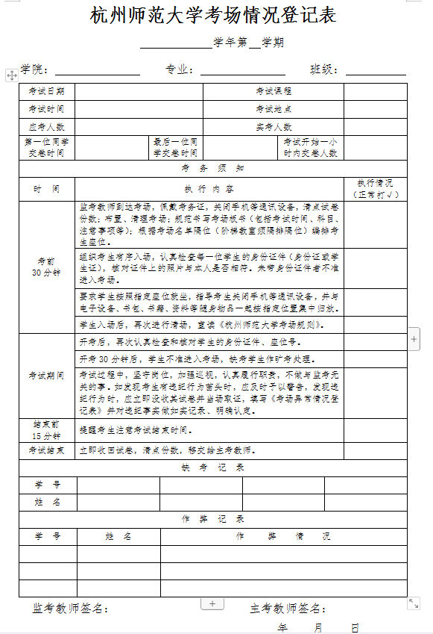

- 考场出现违纪、作弊行为，监考人员表格填写与取证说明
（一）考场违纪、作弊行为认定
- 根据《杭州师范大学学生违纪处分规定》第三章第三十条，有下列行为之一的，认定为考试违纪：
（1）携带考试规定以外的物品进入考场并且未放在指定位置的；
（2）未在规定的座位参加考试的；
（3）考务人员要求其出示有关证件而拒绝出示的；
（4）考试开始信号发出前答题或考试结束信号发出后继续答题的；
（5）在考试过程中旁窥、交头接耳、互打暗号或手势的；
（6）在考场及其周围喧哗或实施其他影响考场秩序行为的；
（7）未经考务人员同意在考试过程中擅自离开考场的；
（8）在试卷、答题纸（卡）规定以外位置标注本人信息或其他特殊标记的；
（9）将试卷、答卷等考试用纸带出考场的；
（10）预先约定团伙作弊，因本人意志以外的原因而未能实施的；
（11）其他违反考场规则或不服从考务人员现场安排与管理但尚未构成作弊行为的。
- 根据《杭州师范大学学生违纪处分规定》第三章第三十一条，有下列行为之一的，认定为考试作弊：
（1）考试前以不正当手段获取考试内容的；
（2）在闭卷考试中，夹带与考试内容相关的文字材料参加考试的；
（3）在答卷上填写与考生本人身份不符的姓名、考号等信息的；
（4）抄袭或协助他人抄袭试题答案或与考试内容相关资料的；
（5）传、接与考试内容有关的物品、信息或交换试卷、答卷、草稿纸的；
（6）抢夺、窃取他人试卷、答卷或强迫他人为自己抄袭提供方便的；
（7）在考试过程中违规使用通讯设备和其他器材的；
（8）故意销毁试卷、答卷或考试材料的；
（9）交卷后有意在试场逗留，向他人泄露试题答案的；
（10）通过伪造证件获得考试资格和考试成绩的；
（11）考试结束后，在考场内发现有作弊痕迹或阅卷中发现有雷同卷面内容的；
（12）参与团伙作弊的；
（13）用其他手段作弊的。
- 考场出现违纪、作弊行为，监考人员取证说明
- 如发现学生违反考试违纪条例中的第1条、第8条、第9条，或者发现其他可以拍照取证的物品，监考人员应把学生证件和违规物品摆放一起，考试结束以后马上进行拍照保存，照片发给学院教务科，类似下图：

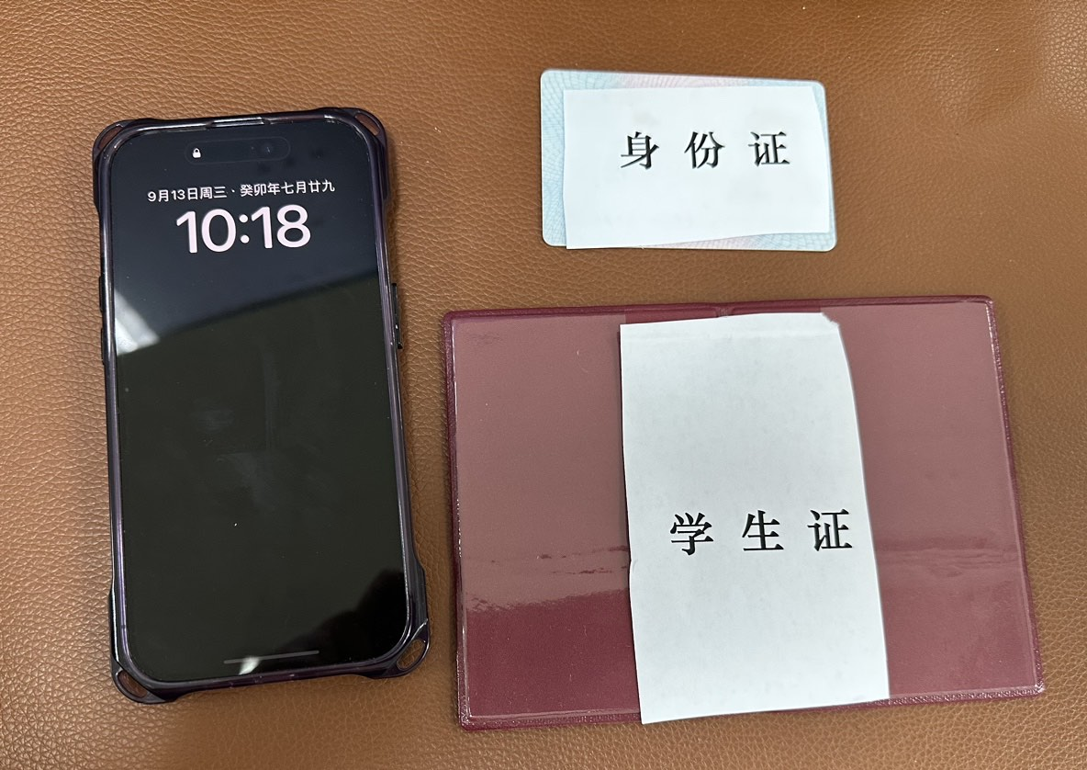

- 如发现学生违反考试违纪条例中的第2条、第5条、第7条、第10条或者发现其他作弊工具，监考人员应立即没收作弊工具进行保存，考试结束以后马上交给学院教务科，类似下图：
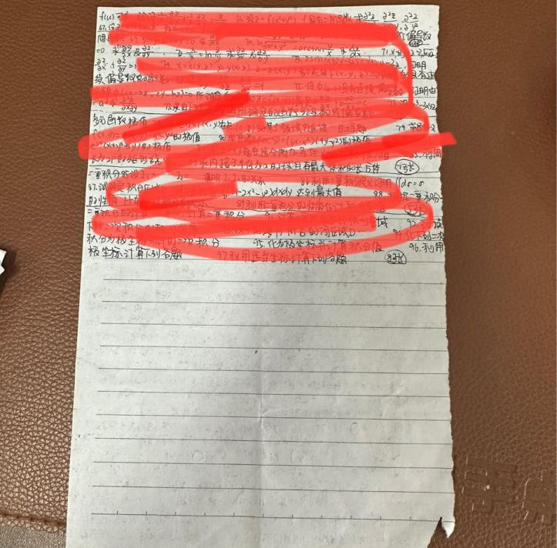
- 如果相关作弊证据遗失或取证照片未及时拍摄，则两名监考人员需作为证明人如实撰写考试异常情况说明，详细描述事情发生的过程并签名，交于学院教务科确认内容后盖学院教务章。
（三）监考人员在确认学生违纪或作弊事实后，需要填写《杭州师范大学考场异常情况登记表》，并在考试结束立即交给学生所在学院教务科，表格填写如下图所示：
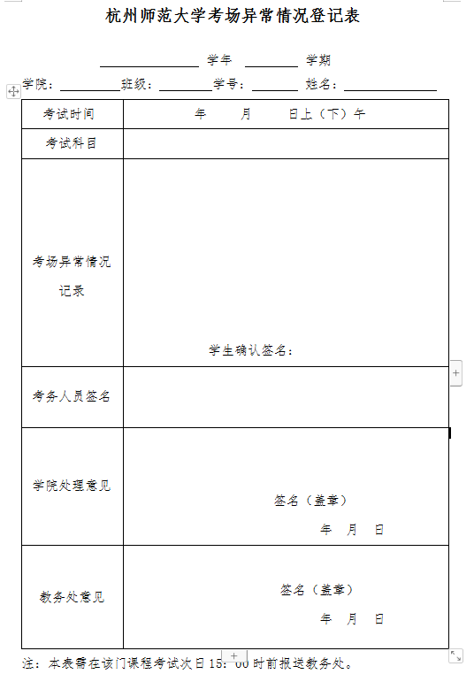
- 监考人员应填写表格上半部分所有信息，考场异常情况记录栏中按照考试违纪行为条款中的对应的具体考试违纪或作弊内容如实填写；
- 考场情况异常记录填写完整以后，由学生本人进行确认并签名；
- 考务人员签名处由两名监考签名。
- 表格填写不应有涂改痕迹。
（四）监考人员在确认学生违纪或作弊事实后，还需要填写《杭州师范大学考场情况登记表》的相关内容，将作弊或违纪学生信息如实填写在作弊记录栏中，由两名监考人员签字。如图：

- 考场出现违纪、作弊行为，学院认定与处理程序
- 学生被监考确认有违纪或者作弊行为以后，该生所在二级学院组织至少2名及以上分管工作人员（教务科考务和辅导员）与学生谈话，并形成谈话笔录。
- 谈话后学生手写一份检讨书（手写签名）交给学生所在学院的教务科。
- 学院在完成与学生的谈话，并确认学生违纪或作弊行为以后，需填写《杭州师范大学考场异常情况登记表》的部分内容，表格填写如下图所示：
- 学院处理意见栏由学生所在学院填写；
- 意见栏务必写明“学院认定考试违纪或考试作弊，根据规定给与警告处分、严重警告处分或记过处分”；
- 教学院长签名盖院章。
- 表格填写不应有涂改痕迹。

（四） 学生所在学院收集好所有材料（包括《杭州师范大学考场异常情况登记表》，违规物品取证照片、作弊工具或者考试异常情况说明，以及学生检讨书），务必在异常情况发生的当天，将本科生的材料交给教务处教务科、研究生的材料交给研究生院培养办。

